飯南町立志々小学校 心に残る文化財子ども塾

１．活動の概要
６月２８日（水）、飯南町立志々小学校の５・６年生のみなさんと心に残る文化財子ども塾を行い、「ハ神地区の遺跡を探検する！」と題し、みんなで現地見学することで学校周辺の遺跡や古墳について学びました。
当日は、まず教室で地域の歴史や遺跡の見方について解説し、児童からは学校周辺に約50か所の遺跡があることに驚きの声があがりました。その後、スクールバスに乗って移動し、現地見学が可能な中原古墳・比丘尼塚（びくにづか）古墳と、古代の集落が発見された森遺跡、地元で出土した遺物を展示する資料館を見学しました。児童にはワークシートを配布し、現地では実際にみんなで古墳の大きさや横穴式石室の中に入って石室の長さを測ることに挑戦してもらいました。最初は石室の天井にいたコウモリを怖がって中に入るのをためらっていた児童もいましたが、みんなで協力してワークシートを仕上げることができました。
最後は教室に戻ってクイズの答え合わせや見学した遺跡・古墳の特徴について話し合い、地元の歴史や遺跡について理解を深めることができました。
今回参加してくださった志々小学校の児童や先生、公民館、準備にご協力をいただいた飯南町教育委員会のみなさん、ありがとうございました！
２．活動の様子
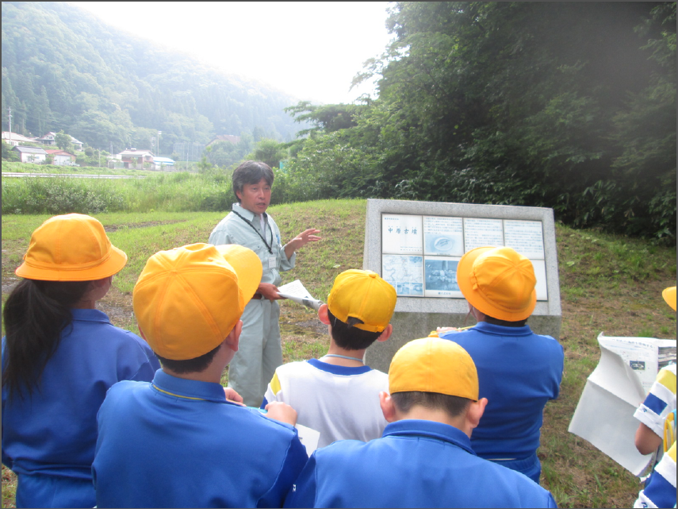
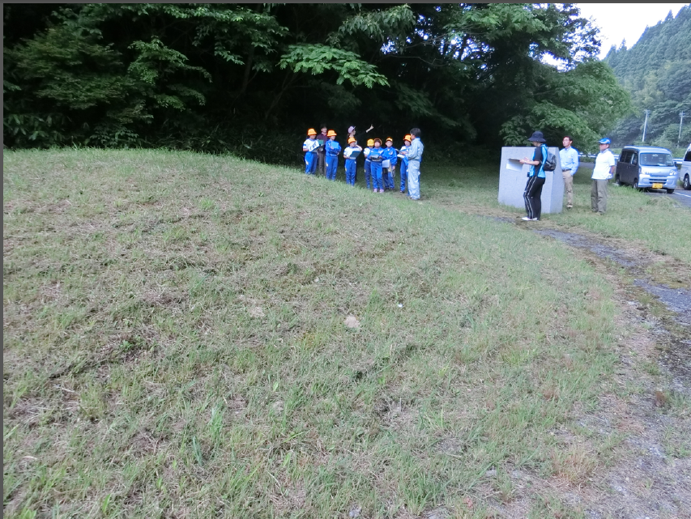

↑「遺跡探検スタート！」 ↑「中原古墳のかたちはなーんだ？」
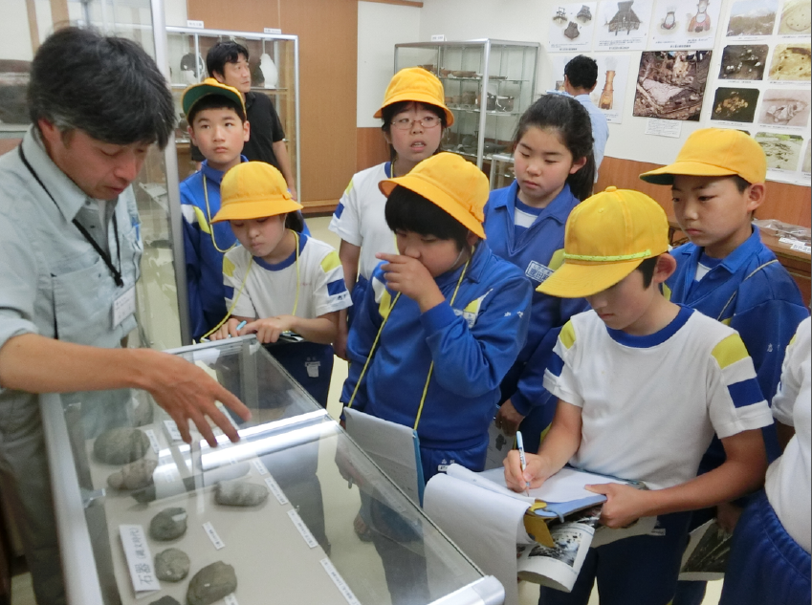
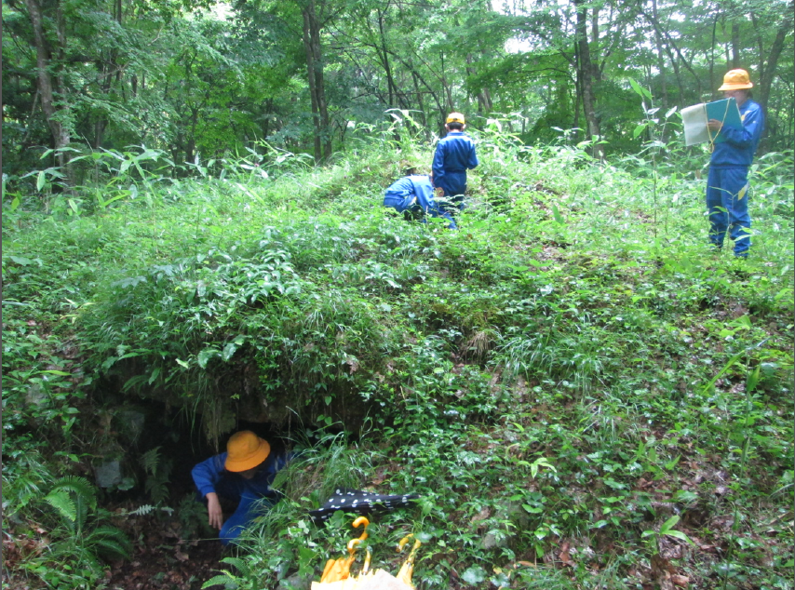

↑↑「これはハ神地区の遺跡から出土した石器です」 ↑「古墳の石室に入ってみよう！」

３．活動を終えて
- 児童の皆さんから（心に残ったこと）
・資料館があって本物の土器がいっぱいあったこと。
・比丘尼塚古墳で石室の中に入れたこと。
・足や手で古墳を調べ、クイズに挑戦したこと。
・自分の住んでいる地域に文化財がたくさんあること。
・昔の人の気持ちが感じられた。
- 担任の先生から
・子どもだけでなく、教師も「歴史や文化財学習のおもしろさ」、「ふるさと志々の先人の暮らしに思いを馳せること」、「遺跡や遺物の見方や考え方」など知的興奮・好奇心を高めることができ、たいへん勉強になった。
・子どもたちが地域に誇りをもち、後世に伝えていこうという姿がみられたところがとても良かった。
- 埋蔵文化財調査センターから
児童から、身近なところにたくさんの遺跡や古墳、また出土品を展示する資料館があることへの驚きの声があちこちで上がりました。
今回の学習が、地域の歴史や文化について興味や誇りを持ち、それを大切に守っていこうというきっかけになってもらえたらと思います。

